Отчёт
Инструментальные средства разработки программного обеспечения
Цель работы: изучить современные инструментальные средства разработки программного обеспечения.
1. ПО - совокупность программ и сопровождающей их документации, обеспечивающую решение прикладных задач и функционирование аппаратных средств ЭВМ.
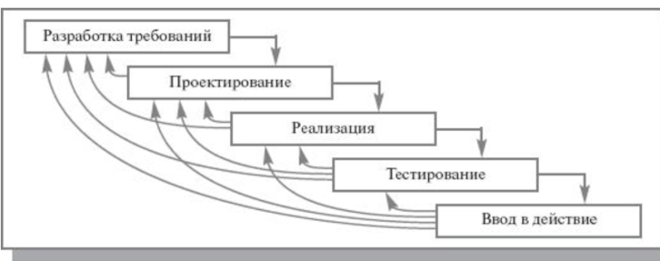
Технология программирования - совокупность методов и средств, применяемых в процессе разработки программного обеспечения.
Схема циклической модули проектирования ПО:
2. Схема процесса описания реализации программного кода
- Текстовый редактор: Написание исходного кода программы на выбранном языке программирования.
- Компилятор/Интерпретатор: Трансляция исходного кода в машинный код. Компилятор преобразует весь код сразу, а интерпретатор выполняет его построчно.
- Редактор связей (Линкер): "Склеивание" объектного модуля (схемы будущей программы) с необходимыми системными подпрограммами из библиотек для создания исполняемой программы.
- Отладчик: Средство для поиска и устранения ошибок в коде.
3. Текстовые редакторы для написания кода.
- Трансляторы (компиляторы, интерпретаторы) для перевода кода.
- Редакторы связей (линкеры) для создания исполняемого файла.
- Отладчики для поиска ошибок.
- Справочные системы для получения информации по языку программирования и инструментам.
- Системы управления базами данных (СУБД).
4. Функции современных компиляторов
- Перевод. Превращают код, написанный человеком, в набор инструкций, понятных компьютеру (машинный код). Без компилятора программа не сможет запуститься.
- Проверка. Ищут ошибки в коде. Они могут найти синтаксические ошибки (опечатки, неверная структура) ещё до запуска программы.
- Улучшение. Делают программу более быстрой и эффективной. Компилятор оптимизирует код, чтобы он работал быстрее и занимал меньше памяти. Это помогает сэкономить ресурсы компьютера.
5. Современные средства программирования с кратким описанием
- Python: Язык программирования общего назначения, широко используемый в веб-разработке, анализе данных и машинном обучении. Отличается простым синтаксисом и легкостью в изучении.
- C++: Язык программирования, который позволяет создавать широкий спектр приложений: от игр и драйверов устройств до высокопроизводительных системных программ.
- VSS (Visual SourceSafe): Устаревшая система управления версиями от Microsoft. Средства для создания моментальных снимков (Snapshots) логических дисков в Windows также называются VSS (Volume Shadow Copy Service).
- MS Visual Studio: Интегрированная среда разработки (IDE) от Microsoft, используемая для редактирования, отладки и сборки кода для различных приложений.
- Oracle: Это название крупной корпорации, которая производит различные продукты, в том числе системы управления базами данных (СУБД).
- MS SQL (Microsoft SQL Server): Система управления базами данных (СУБД) от Microsoft, которая использует язык SQL для обработки данных.
- MySQL: Популярная реляционная СУБД с открытым исходным кодом, также использующая язык SQL для работы с данными.
6. Этапы проектирования приложений
- Планирование: Определение целей и задач проекта.
- Анализ требований: Изучение требований к ПО и ресурсов.
- Проектирование: Моделирование системы перед написанием кода.
- Разработка: Написание кода.
- Тестирование: Проверка работоспособности приложения.
- Развертывание: Выпуск и поддержка продукта.
7. Нотации и средства для этапа проектирования
Нотации - это стандартизированные графические языки для описания бизнес-процессов и архитектуры ПО. Примеры:
- BPMN (Business Process Model and Notation) - нотация для моделирования бизнес-процессов.
- IDEF0 - нотация для функционального моделирования.
8. Заключение, выводы
Мы изучили современные инструментальные средства разработки программного обеспечения.

